студент Давыдов Н.В. группы ФН12-63Б

Отчет. Семинар 5. Создание базы данных employee

--DROP DATABASE IF EXISTS employee;
CREATE DATABASE employee;
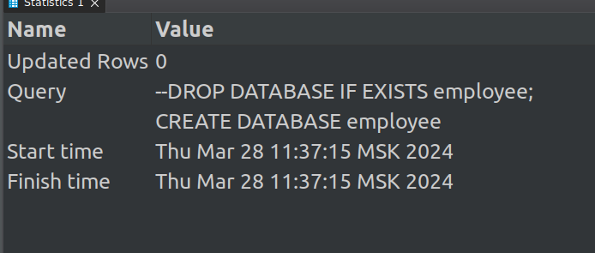

-- table department
-- serial -> auto increment
DROP TABLE IF EXISTS department;
CREATE TABLE department (
departmentID serial NOT NULL PRIMARY KEY,
name varchar(30)
);
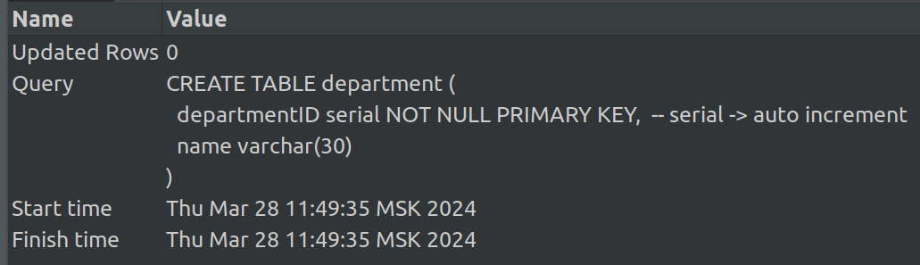
INSERT INTO department (departmentID, name)
VALUES
(1, 'Dep_analit'),
(2, 'Dep_prog'),
(3, 'Dep_admin');
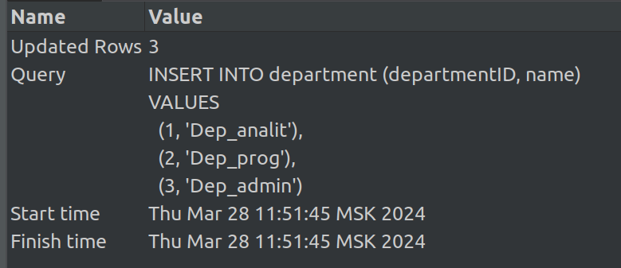

-- table employee
DROP TABLE IF EXISTS employee;
CREATE TABLE employee (
employeeID serial NOT NULL PRIMARY KEY,
name varchar(80),
job varchar(30),
departmentID int NOT NULL,
CONSTRAINT "DEP"
FOREIGN KEY (departmentID)
REFERENCES department(departmentID)
);
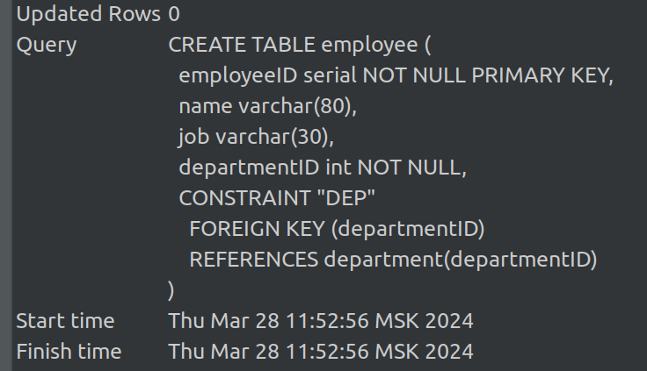

INSERT INTO employee (employeeID, name, job, departmentID)
VALUES
(100, 'Smit N', 'Programmer', 2),
(101, 'Stone J.', 'manager', 3),
(102, 'Asser M.', 'analitic', 1),
(103, 'Wood N.', 'Programmer', 2),
(104, 'Thomson L.', 'Programmer', 2);
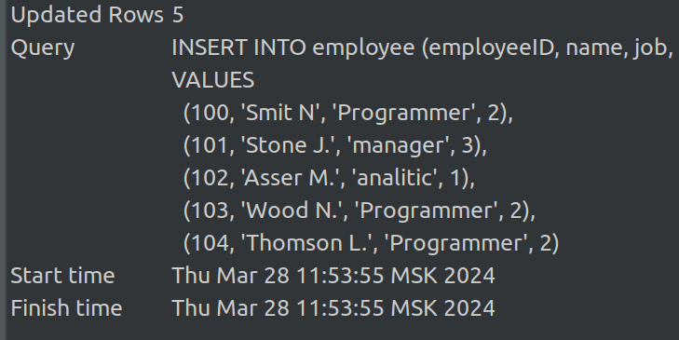

-- table employee1
DROP TABLE IF EXISTS employee1;
CREATE TABLE employee1 AS (
SELECT * FROM employee
);

ALTER TABLE employee1
ADD CONSTRAINT "DEP"
FOREIGN KEY (departmentID)
REFERENCES department(departmentID);
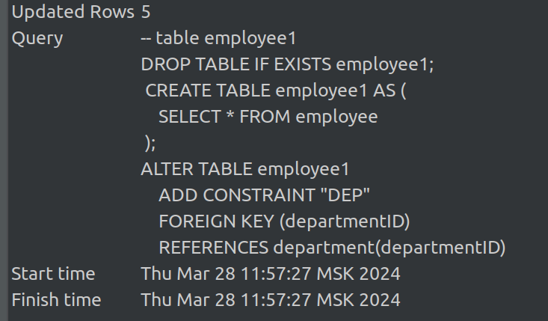

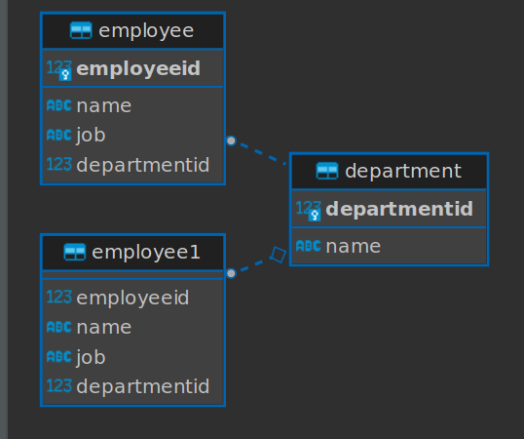

Проверка контроля целостности
1. Попытаться вставить в таблицы employee и employee1
следующий кортеж:
('Wirt C','Programmer',5);
INSERT INTO employee (name, job, departmentID)
VALUES
('Wirt C', 'Programmer', 5);

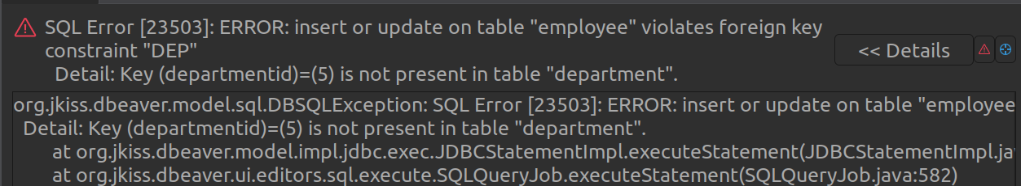
2. Вставить в таблицу department кортеж
(10,'Test DELETE');
INSERT INTO department
VALUES
(10, 'Test DELETE');
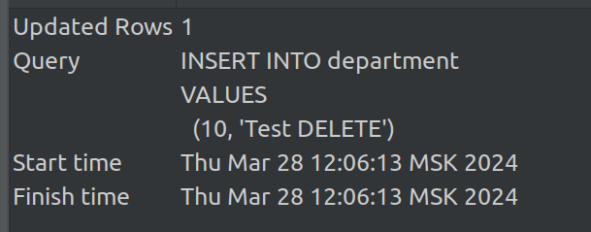

3. Вставить в таблицу employee кортеж
('Wirt C','Programmer',10);
INSERT INTO employee (name, job, departmentID)
VALUES
('Wirt C', 'Programmer', 10);
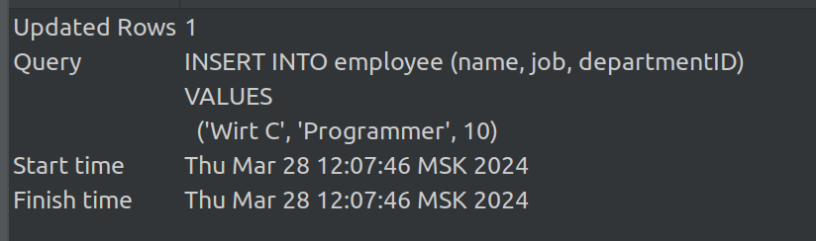

4. Посмотреть содержимое таблиц department , employee

SELECT * FROM department;
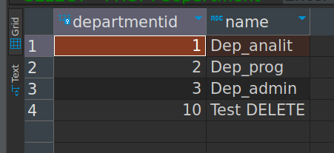

SELECT * FROM employee;
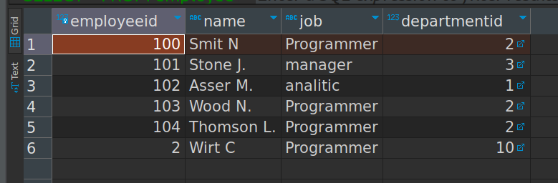

5. Удалить из таблицы department кортеж
(10,'Test DELETE');
DELETE FROM department
WHERE departmentid = 10;
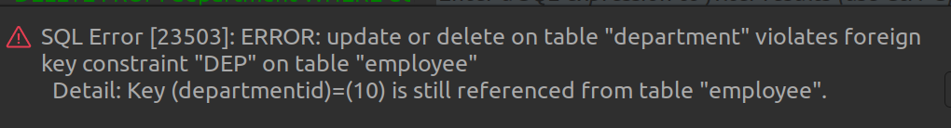
DELETE FROM employee
WHERE employeeid = 2;
DELETE FROM department
WHERE departmentid = 10;
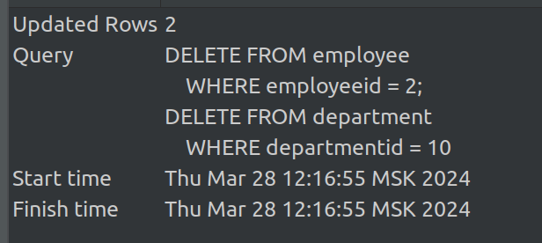

6. Проверить содержимое таблиц department , employee.

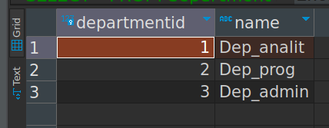
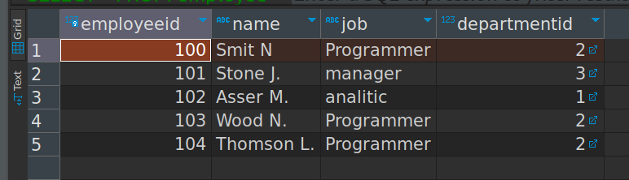

Таблицы employeeSkills, client, assignment
CREATE TABLE employeeSkils (
employeeID int REFERENCES employee(employeeID),
skill varchar(15),
PRIMARY KEY (employeeID, skill)
);
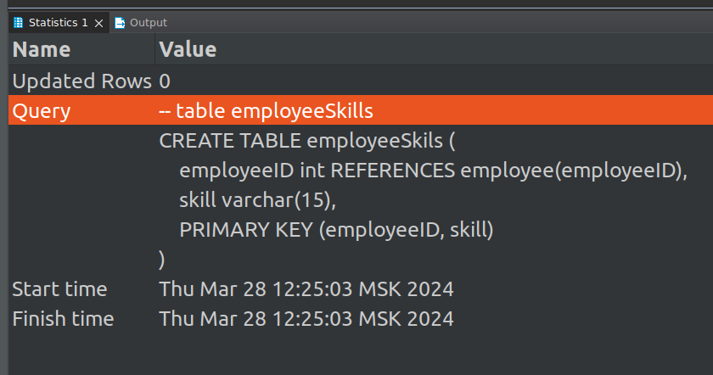

CREATE TABLE client (
clientID serial PRIMARY KEY,
"name" varchar(40),
address varchar(100),
contactPerson varchar(80),
contactNumber varchar(80)
);
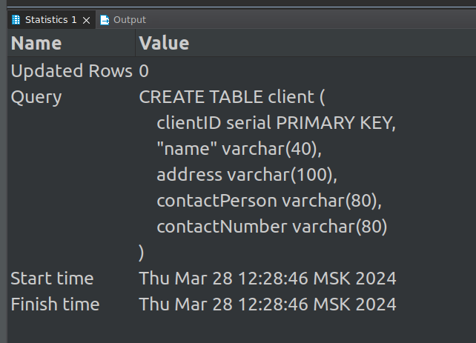

CREATE TABLE "assignment" (
clientID int REFERENCES client(clientID),
employeeID int REFERENCES employee(employeeID),
workdate date,
hours float
);
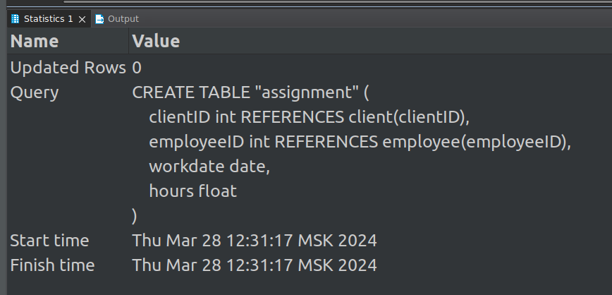

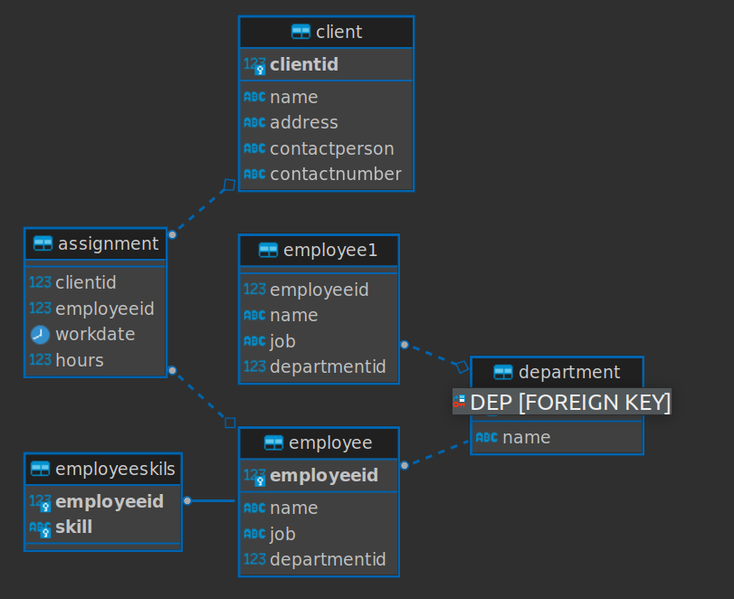
Заполнение таблиц
INSERT INTO employeeskils
VALUES
(101, 'Basic'),
(102, 'Python'),
(103, 'SQL'),
(104, 'C++'),
(100, 'Pascal'),
(104, 'Delphi');
SELECT * FROM employeeskils;
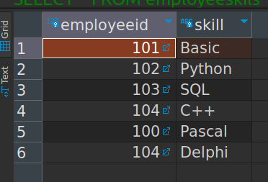

INSERT INTO client (clientID, "name", address, contactperson, contactnumber)
VALUES
(1100, 'ACER', 'M.12.st.', 'Nora', '112233445566'),
(1101, 'MTS', 'S.P.11.st.', 'Lena', '665544332211'),
(1102, 'Dog', 'N.N.13 st.', 'Ivan', '123456123456'),
(1103, 'Cat', 'K.14 st.', 'Petr', '654321654321');
SELECT * FROM client;
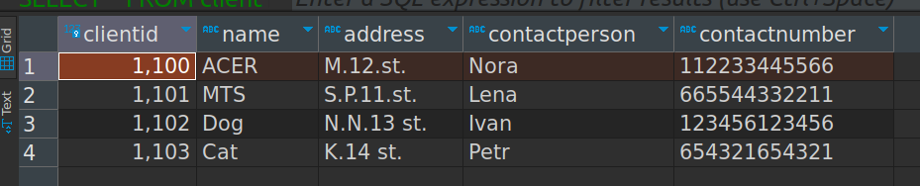
INSERT INTO "assignment" (clientID, employeeID, workdate, hours)
VALUES
(1100, 100, '2009-01-10', 120),
(1101, 101, '2008-11-01', 10),
(1102, 102, '2009-12-01', 70),
(1103, 102, '2009-02-01', 100);
SELECT * FROM "assignment";
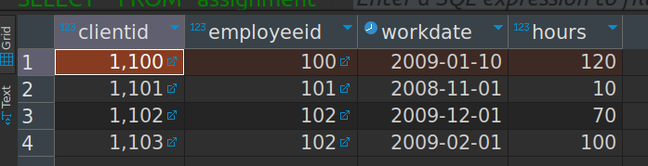

А также манипуляции, связанные с изменением таблицы Employee из файла "Семинар 6-8-WM.pdf"

Задание 8 (a).
Добавить в таблицу employee столбец AGE (возраст), salary
(зарплату), perks (надбавки)
ALTER TABLE employee
ADD COLUMN Age int,
ADD COLUMN Salary int,
ADD COLUMN perks int;

Задание 8 (b).
Заполнить новые столбцы данными (зарплата: 20000 -50000,
надбавки: 1000 – 5000, возраст 20-45 лет).
UPDATE employee
SET
Salary = ROUND((20+RANDOM()*30)::int)*1000,
Age = ROUND(20 + RANDOM()*25)::int,
perks = ROUND(1+ RANDOM()*4)*1000::int;

Задание 8 (с).
Добавить в таблицу employee сотрудников, которые являются
системными программистами и программистами -
администраторами баз данных. Например, ‘syst.programmer’,
‘admin. Programmer’
INSERT INTO employee
VALUES
(105, 'Fedor K.', 'syst. Programmer', 2, 46, 49000, 3000),
(106, 'Maria T.', 'admin. Programmer', 2, 37, 44000, 2000);
SELECT * FROM employee;
